Activité 2 :
La composition de l'eau du robinet varie en fonction de la région cependant elle n'est jamais un corps pur : elle contient plusieurs composants dissous.
On peut connaître la composition de l'eau commercialisée en bouteille à l'aide de son étiquette.
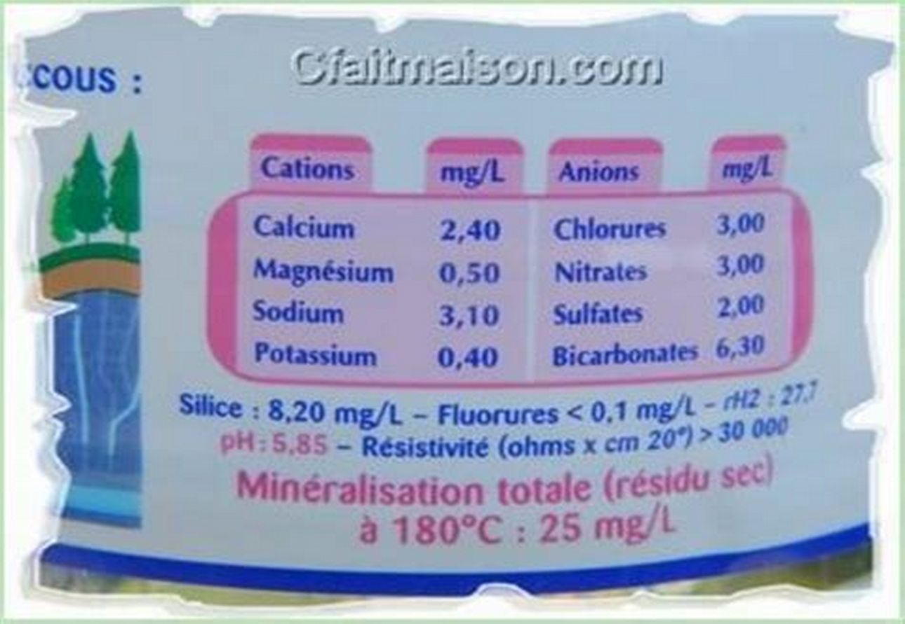
Définitions :
- corps pur : Un corps pur est composé d'une unique substance (un unique type de particule).
- dissolution : Lors d’une dissolution, la substance dissoute s’appelle le soluté. Le liquide dans lequel ce solide est dissout s’appelle le solvant. Le mélange homogène obtenu est appelé solution.

